|  |  |
| --- | --- |
| **Chapitre** | **2. Outils et méthodes d’analyse et de description des systèmes** |
| **Objectif général de formation** | * identifier les éléments influents d’un système, * décoder son organisation, * utiliser un modèle de comportement pour prédire ou valider ses performances. |
| **Paragraphe** | 2.3 Approche comportementale |
| **Sous paragraphe** | 2.3.2 Comportement des matériaux |
| **Connaissances** | Comportements caractéristiques des matériaux selon les points de vue  Thermiques (échauffement par conduction, convection et rayonnement, fusion, écoulement) |
| **Niveau d’enseignement** | Terminale |
| **Niveau taxonomique** | **2.** Le contenu est relatif à **l’acquisition de moyens d’expression et de communication** : définir, utiliser les termes composant la discipline. Il s’agit de maîtriser un savoir « appris ». |
| **Commentaire** | *Privilégier une approche qualitative par comparaison à partir d’expérimentations permettant de retenir des ordres de grandeur. Toutes les familles de matériaux sont expérimentées en lien avec les domaines d’emplois caractéristiques.*  *Les matériaux composites sont ceux de tous les systèmes.*  *La progression pédagogique est à coordonner avec celle de physique sur les points complémentaires des programmes.* |
| **Liens** |  |

# Les transferts de chaleur :

## Définition des 3 modes de transfert de chaleur.

**Conduction :** propriété des matériaux à diffuser la chaleur en leur sein ou à des corps en contact.

**Convection :** propriété des fluides, qui par leur mouvement, transportent de la chaleur

- convection naturelle ou libre : le mouvement du fluide est dû à la variation de propriété du fluide sous l’effet de la température (déplacement dû à l’abaissement de masse volumique, de viscosité, de pression…)

- convection forcée : le mouvement de fluide se fait sous l’effet d’un système mécanique (pompe, ventilateur etc…). Le fluide est dirigé.

**Rayonnement :** propriétés des corps à émettre ou recevoir de l’énergie sous forme de rayonnement (dans les infrarouges pour les formes courantes de rayonnement), sans « contact ou matière ».

|  |  |  |
| --- | --- | --- |
| Nature du transfert | Support matériel | Mouvement de matière |
| Conduction | oui | non |
| Convection | oui | oui |
| Rayonnement | non | non |

Étude de cas : capteur solaire plan :

## Stockage de chaleur :

**Inertie thermique des matériaux :**

On observera l’effet sur l’évolution de la température ambiante de la capacité thermique massique des différents matériaux de construction (isolation intérieure / extérieure, structure béton / bois ,…)

**Fusion / changement de phase :**

On évoquera ces transferts à travers les matériaux à changement de phase, le stockage « d’énergie latente ». Ces matériaux permettent d’augmenter l’inertie thermique des parois et permettent un stockage d’énergie.

## Bilan quantifié du transfert de chaleur :



*on se limitera au cas de la paroi plane : (étude de cas conseillée : un mur extérieur d’un bâtiment)*

### Définition de la conductivité thermique des matériaux, classement des matériaux

Conductivité : aptitude d’un corps immobile à conduire la chaleur. Puissance perdue en Watt (W) pour 1 m d’épaisseur et par m² de surface (m-1), pour 1 degré d’écart entre les faces (K-1)

* Les métaux : très bons conducteurs thermiques, à rapprocher des propriétés électriques (mouvement d’électrons). λalu = 237W.m-1.K-1
* Les matériaux minéraux, pierres, bétons, verres : bon conducteurs de chaleur, ne permettent pas d’isoler,
* Les matériaux organiques : bois, plastiques, conducteurs de chaleurs « modestes »
* Les matériaux isolants (conductivité inférieure à λ = 0,06 W.m-1.K-1) légers, contiennent beaucoup d’air ou de gaz immobilisé. (air immobile, excellent isolant : λ = 0,026W.m-1.K-1 à 20°C)

Résistance thermique de conduction : aptitude à s’opposer au passage de la chaleur :

À Résistance thermique équivalente

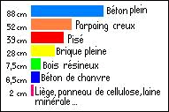R= e/ λ en m².K W-1, e : épaisseur du matériau, R : résistance thermique, λ conductivité.

### Échange de chaleur par conduction :

Flux de chaleur : $Φ=\frac{A ×(θ_{i}-θ_{e})}{R}$ [W], avec A : aire de passage de la chaleur (m²), R : résistance thermique (m².KW-1) et θ : températures (°C).

Exemple : calcul du flux à travers 1m² de paroi pour 10 cm d'épaisseur et des températures de surface de paroi : 5°C à l'extérieur et 15°C à l'intérieur

|  |  |  |  |
| --- | --- | --- | --- |
| **Matériau** | **Conductivité W. m-1. K-1** | **R thermique m².K . W-1** | **Flux de chaleur W/m²** |
| Aluminium | 204 | 0,005 | 20400 |
| Béton plein | 1,75 | 0,006 | 175 |
| Bois résineux | 0,15 | 0,7 | 15 |
| Laine de verre (15kg/m3) | 0,041 | 2,4 | 4 |

### Échange de chaleur par convection et rayonnement :

Remarques :

* Seuls seront présentés aux élèves les coefficients linéarisés globaux d’échange par convection et rayonnement « h » (W.m-2.K-1), ou bien les résistances superficielles de convection et rayonnement Rsi  et Rse (m².K.W-1)
* **on n’abordera pas le calcul des coefficients d’échange par convection faisant appel aux nombres sans dimension (Reynolds, Prandtl, Grashof etc…),**
* **on ne présentera pas la loi de Stefan Boltzmann dans le cas du rayonnement**
* **on ne présentera pas le modèle des résistances thermiques en parallèle.**

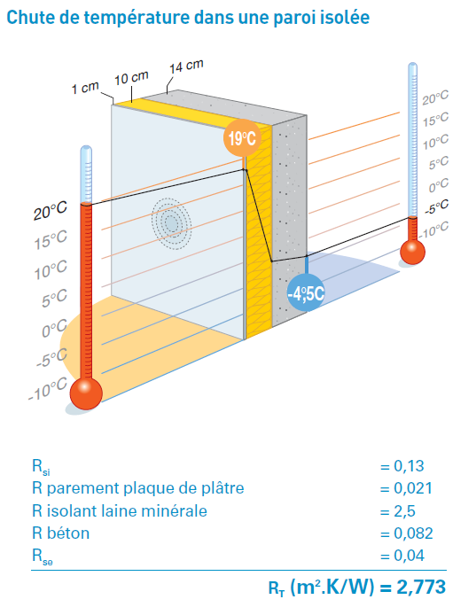Application de la même formule de calcul de flux avec R = 1/h.

### Échange de chaleur global entre 2 ambiances :

Mise en évidence par le flux de chaleur :

$Φ=\frac{A ×(θ_{i}-θ_{e})}{R}$ [W].

Résistance thermique globale :

[m².K.W-1]

Remarque : mettre en évidence l’isolant thermique (ici 90% de la résistance thermique globale d’une paroi).

## Simulation de comportement :

Dans le cas où l’on peut disposer d’une application de simulation numérique de paroi, il est intéressant de mettre en évidence :

* l’effet non linéaire de l’épaisseur d’un matériau isolant.
* L’effet de la nature du matériau (conductivité).
* L’effet des températures des ambiances en contact (importance d’isoler un plafond)

Sur la puissance perdue par la paroi.

## Systèmes complexes :

Une analyse qualitative des systèmes complexes pourra être proposée aux élèves :

* Mise en évidence des ponts thermiques aux jonctions de parois : montrer l’importance de ces transferts en valeur globale sur une habitation (exemple de sources : documentation générale ADEME)
* Moyens : analyse sur photos par thermographie, ou résultats de simulations ou d’études thermiques.

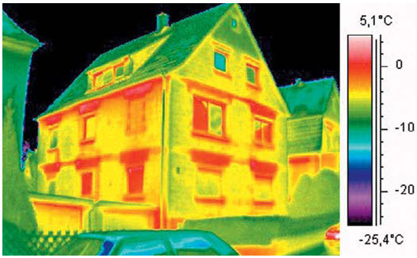

# Ce que l’on attend de l’élève :

## Les transferts de chaleur :

L’élève devra être capable

* d’identifier de manière qualitative les modes de transfert de chaleur suivant la géométrie et les composants du système considéré, à partir de schémas, plans, croquis de systèmes.
* D’indiquer le sens du transfert de chaleur

## Quantification des transferts :

Aspect matériau : l’élève devra être capable de

* sélectionner un matériau adapté en fonction de sa conductivité thermique dans une liste.
* Citer différentes familles de matériaux en fonction de leur conductivité thermique
* Calculer la résistance thermique de conduction d’une paroi plane en fonction de son épaisseur et de sa conductivité thermique

Aspect transfert thermique : l’élève devra être capable de :

* Calculer la résistance thermique globale d’une paroi, incluant les résistances superficielles
* Évaluer le flux de chaleur traversant une paroi donnée

Aspect simulation / logiciel / projet :

* L’élève pourra modifier un certain nombre de paramètres de composants de parois, afin de visualiser l’effet sur la dépense d’énergie (températures extérieure / intérieure, conductivité, épaisseur, isolation extérieure, intérieure, dans la masse, surfaces de parois vitrées, de plafonds / planchers etc…)
* L’élève pourra mesurer sur une maquette les températures des matériaux composant une paroi extérieure entre 2 ambiances stabilisées. On évitera les régimes transitoires.
* Sur une maquette, l’élève pourra effectuer le bilan thermique du local entre la puissance de chauffage et les pertes par les parois (ratio donné pour les liaisons entre parois et la ventilation).